ELEMENTE DE FOMARE A UNUI DOCUMENT SUNT : HEAD SI BODY.

IN HEAD SE GASESC ELEMENTE DE CSS SPECIFICE CARE SE IDENTIFICA CU COMANDA STYLE ,PRECUM : BACKGROUND , ALINIARE DE TEXT , CULOAREA TEXTLUI , FORMAREA UNUI TABEL , SE REGASESTE DIFERITE ELEMENTE PENTRU STILIZAREA TEXTULUI .

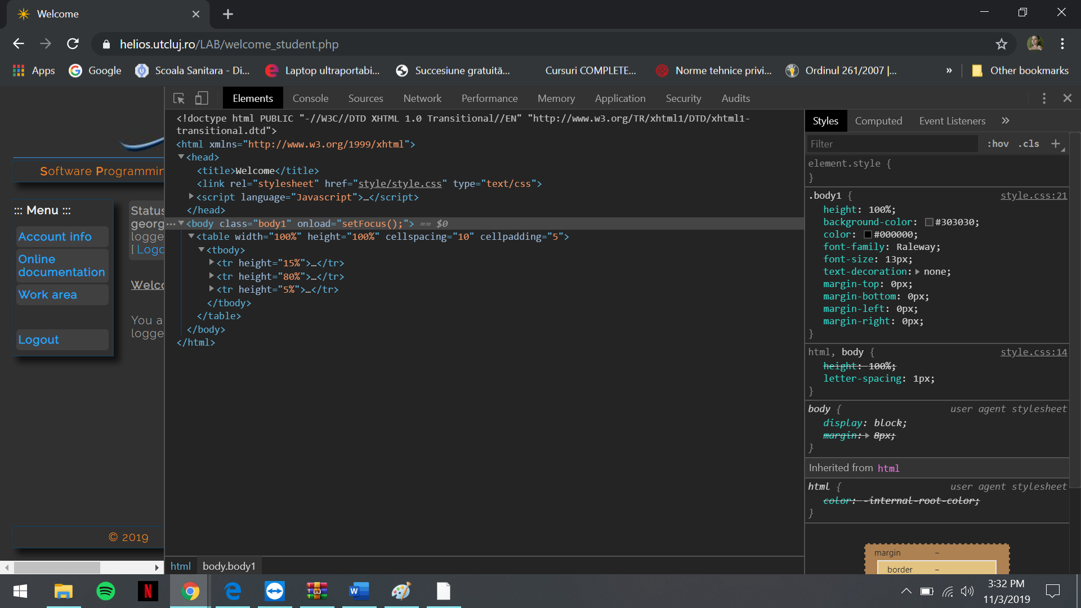

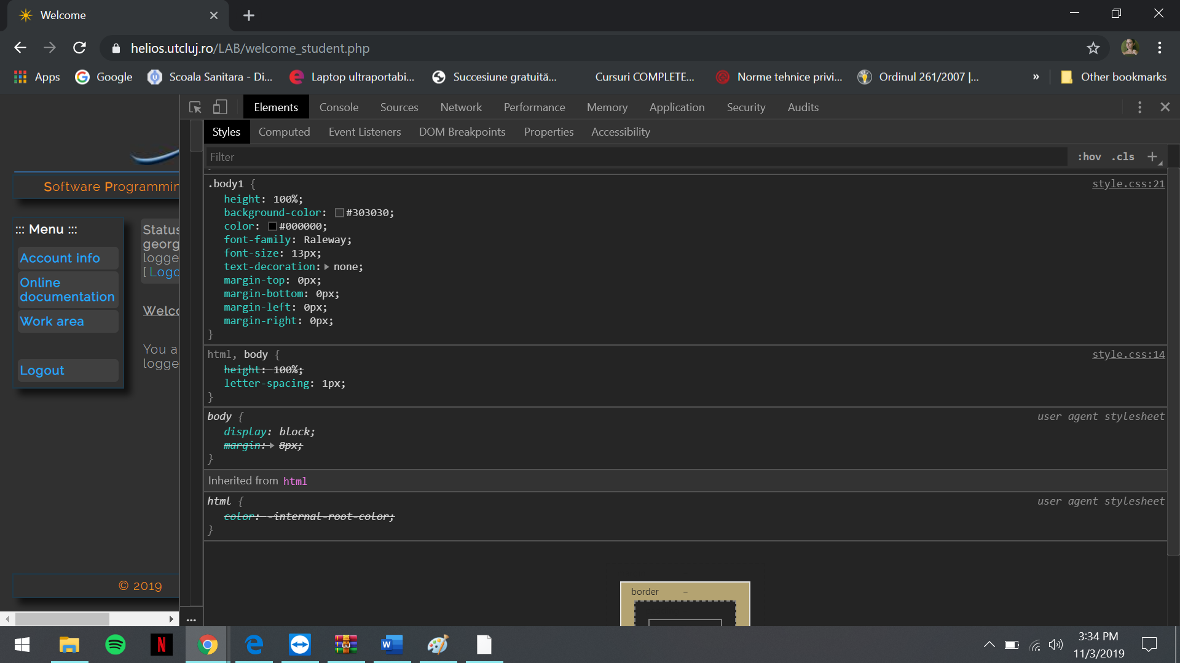

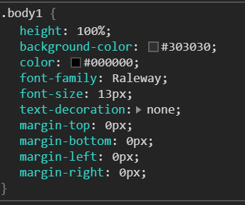

SE REGASESC ELEMENTE DE STIL : MODIFICAREA DIMENSIUNII TEXTULUI , BACKGROUND-UL PAGINII, DAR SI DE STILUL SCRISULUI, ORIENTAREA TEXTULUI IN PAGINA .